“Бравые ребята”
В канун Дня Защитника Отечества в центральном Доме культуры состоялась конкурсно-развлекательная программа “Бравые ребята”, в которой участие приняли две команды юношей:«Рыцари» и «Богатыри».
Организаторы этой программы поздравили всех собравшихся с наступающим Днем защитника Отечества и представили команды.
Первый конкурс носил интеллектуальный характер и назывался «Эрудит». Ведущая мероприятия задавала ребятам вопросы на заранее выбранную тему.
Следующим этапом был конкурс капитанов: с заданием «Шифровка» ребята стравились на отлично.
В соревновании конкурсов: « Самый выносливый», «Граната!», «Переправа», «Полевые учения», «Завяжи портянку», « Исполнение песни на месте», задача каждой команды заключалась в том, чтобы как можно больше набрать очков.

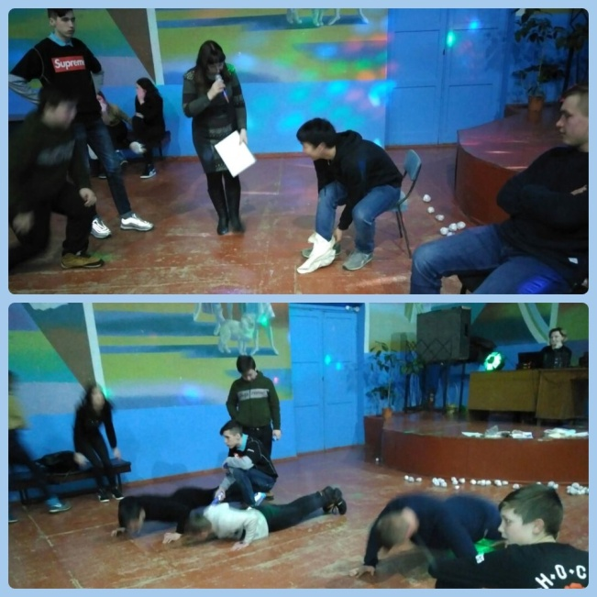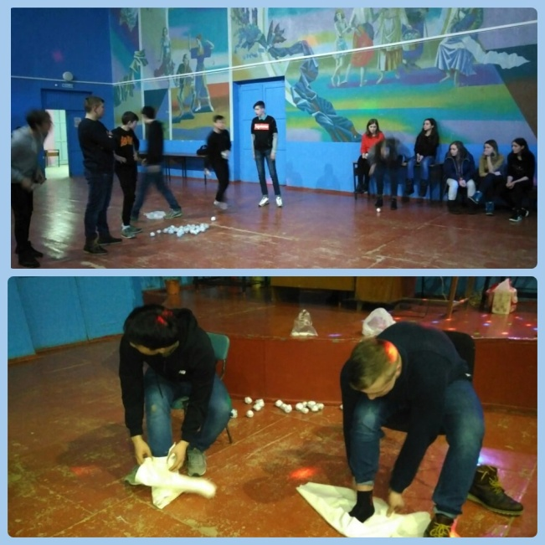

Заключительным этапом стал танцевальный конкурс, вызвавший море улыбок и бурные аплодисменты. Задача участников состояла в том, чтобы под музыкальное сопровождение продемонстрировать танец, который достался каждой команде в результате жеребьевки. Жюри оценивало технику исполнения, слаженность движения и чувство ритма. Это был один из самых веселых конкурсов мероприятия, который доставил много положительных эмоций.
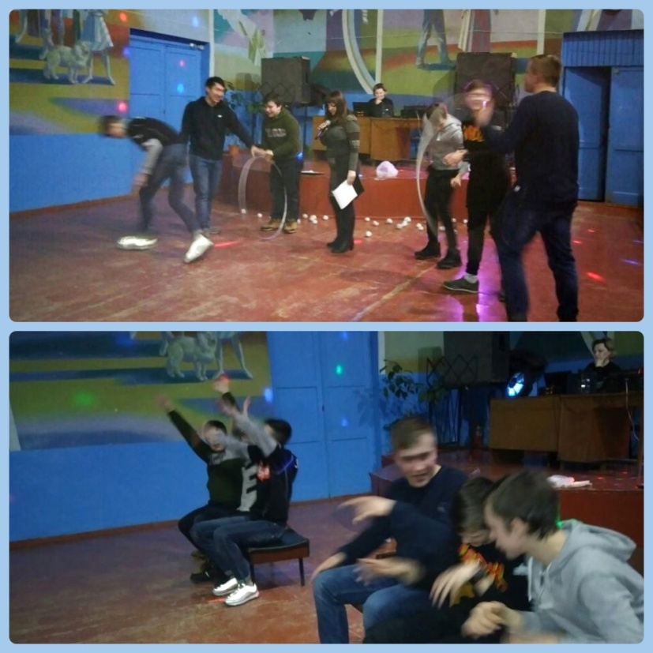

Ребята отлично справились с заданиями и хотелось бы им пожелать:

Хоть Вы не носите мундира,
Но знаем мы, что в трудный час
Вы так же, как и все солдаты,
Спасете Родину и нас.

